GRANDE LEILÃO

ALAGOAS

EDITAL 001/2022

Data: 14 de dezembro de 2022

Hora: 10:00hs

Local: Rodovia AL-101, Zona Rural, S/N São Luís do Quitunde - AL,

OSMANSOBRAL E SILVA Leiloeiro Público Oficial, matriculado na Junta comercial do Estado de Alagoas, sob o n° 006, faz saber a quem possa interessar que no dia, hora e local mencionados neste edital, levará a leilão público bens inservíveis ao uso do da Central Açucareira Santo Antônio, conforme contrato assinado com sua Diretoria.

DAS CONDIÇÕES
1ª.) O Leilão está amparado pelo Dec. Federal de n. 21.981 de 1932 e pelo art. 335 do CPB que estabelece: Todo aquele que impedir ou tentar afastar concorrentes ou arrematantes por meios ilícitos ou de violência, estará incluso na pena de 06 (seis) meses a 06 (seis) anos de detenção.
2a.) O Leilão será realizado de forma PRESENCIAL/ONLINE. Os lances oferecidos via internet não garantem direito ao participante em caso de recusa do leiloeiro, por qualquer ocorrência como quedas ou falhas no sistema, da conexão de internet, linha telefônica ou quaisquer outras ocorrências, posto que a internet e o site do leiloeiro são apenas facilitadores de oferta. A duração do leilão ficará a critério do leiloeiro e terá o tempo necessário para que todos que desejarem tenha oportunidade de oferecerem seus lances.
3ª.) O arrematante pagará o preço do bem arrematado a vista ou poderá optar por uma caução de 20% (vinte por cento) em dinheiro/pix ou transferência eletrônica e integralizar o restante em até 48 (quarenta e oito) horas úteis, após a realização do leilão a não integralização o arrematante perderá a caução paga e não terá direito a qualquer reclamação posterior.

4ª.) Os bens descritos neste edital, serão leiloados no estado em que se encontram não cabendo a Usina Santo Antônio/leiloeiro, qualquer responsabilidade quanto a consertos e transportes, podendo ser examinados, nos dias 12 e 13 de Dezembro.
5ª.) O arrematante é responsável pelo pagamento do ICMS e da Comissão do Leiloeiro.
6ª.) Todas as despesas decorrentes da retirada dos bens arrematados correrão por conta do arrematante, transferência de propriedade e reabertura de chassi caso necessário, sendo as multas, licenciamentos e IPVA retroativos a data do leilão serão de responsabilidade da Usina Santo Antônio, isentando o leiloeiro de qualquer responsabilidade quanto aos bens leiloados.
7ª.) O arrematante terá o prazo de até 10 (dez) dias úteis após a realização do leilão para a retirada dos bens leiloados, findo este prazo o arrematante, no caso de não comunicar o motivo e obter deferimento por parte da Usina Santo Antônio, pagará multa de 1% um por cento ao dia, sobre o valor de arrematação limitando-se até o decimo dia, sob pena da perda do bem arrematado.
8ª.) A Usina Santo Antônio, disporá do prazo de até 30 (trinta) dias para entregar ao arrematante o CRV devidamente preenchido e reconhecido firma.
9ª.) O Leiloeiro poderá adicionar ou desmembrar quaisquer lotes existentes no leilão.
10ª.) Eventuais erros ou omissões constantes neste edital serão corrigidos verbalmente pelo Leiloeiro, quando da realização do leilão, prevalecendo sua palavra sobre as informações.

OSMAN SOBRAL E SILVA
Leiloeiro Público Oficial
JUCEAL 006

RELAÇÃO DOS BENS

LOTE | DESC. | V.AVALIAÇÃO
001 | VW/SAVEIRO 1.6 G-7, ANO/MOD 2016/2017, PLACA: QLC-0376, RENAVAM: 1095506320, COR CINZA A ALCO/GASOL. | R$25.000,00
002 | VW/SAVEIRO 1.6 G-7, ANO/MOD 2016/2017, PLACA: QLC-0396, RENAVAM: 1095507947, COR CINZA A ALCO/GASOL. | R$25.000,00
003 | CAMINHÃO M.BENZ/L 2213, ANO/MOD 1984, PLACA: MUK-8284, RENAVAM: 205001823, COR AZUL A DIESEL. | R$35.000,00
004 | CAMINHÃO FORD/CARGO 6332 E, ANO/MOD 08/09, PLACA: NLY-2576, RENAVAM: 982463197, COR BRANCA A DIESEL. | R$65.000,00
005 | CAMINHÃO FORD/CARGP 6332 E, ANO/MOD 08/09, PLACA: NLY-0236, RENAVAM: 981628087, COR VERMELHA A DIESEL. | R$65.000,00
006 | TRATOR MF/4290 4X4, ANO 2010, COR VERMELHA A DIESEL. | R$60.000,00
007 | MMC/PAJERO TR4 FLEX, ANO/MOD 13/14, COR BRANCA A ALCOOL/GASOLINA, PLACA: ORM-8570, RENAVAM: 596223781. | R$35.000,00
008 | CAMINHÃO MB/2213 CS, ANO/MOD 1979, PLACA: MUI-5579, RENAVAM: 205005098, COR AMARELA A DIESEL - S/ MOTOR E CAIXA. | R$28.000,00
009 | CAMINHÃO MB/2213 TQ, ANO/MOD 1981, PLACA: MUV-7980, RENAVAM: 205005039, COR AMARELA A DIESEL - S/ MOTOR E CAIXA. | R$30.000,00
010 | CAMINHÃO MB/1113, ANO/MOD 1975, PLACA – MUI1948, RENAVAM 205005357, COMB DIESEL. | R$28.000,00
011 | CAMINHÃO MB/2217 CS, ANO/MOD 1987, PLACA: MUI-0673, RENAVAM: 207304947, COR AZUL A DIESEL. | R$30.000,00
012 | CAMINHÃO TRUCADO FORD/CARGO 6332 E, ANO/MOD 08/09, PLACA: NLZ-1907, RENAVAM: 985400307, COR BRANCA A DIESEL. | R$50.000,00
013 | TRATOR FORD/5610-4 4X4, ANO 1992, COR AZUL A DIESEL. | R$30.000,00
014 | TRATOR FORD/8830-4 4X4, ANO 2000, COR AZUL A DIESEL. | R$30.000,00
015 | TRATOR FORD 8830-4 4X4, ANO 1997, COR AZUL A DIESEL. | R$50.000,00
016 | TRATOR FORD/8830-4 4X4, ANO 1997, COR AZUL A DIESEL. | R$50.000,00
017 | KOMBI ANO 2012/2012 – COR BRANCA, A ALCOOL/GASOL PLACA OHE0757, RENAVAM 487718240 | R$6.000,00
018 | VW/GOL CITY, ANO/MOD 14/15, PLACA: ORL-3246, RENAVAM: 1275118116, COR BRANCA A ALCO/GASOL. | R$20.000,00
019 | TANQUE DE FERRO S/REBOQUE, ANO/MOD 1992/1993, COR BRANCA, PLACA: JYN-0204, RENAVAM: 125250975, CAP: 30.000L. | R$30.000,00
020 | DIVERSAS RODAS DE FERRO. | R$3.000,00
021 | DIVERSAS RODAS DE FERRO PARA TRATORES. | R$3.000,00
022 | 01 TUBOMAQ P/ IRRIGAÇÃO. | R$1.500,00
023 | 01 GRADE DE ARRASTO C/ 12 DISCOS ARTICULADA. | R$2.000,00
024 | 01 CARROÇÃO DE FERRO C/ 01 EIXO P/ TRANSPORTE DE MÁQUINAS. | R$1.500,00
025 | DIVERSOS IMPLEMENTOS DE CORTADORA DE CANA, MARCA CENTRACANA. | R$10.000,00
026 | 01 CARROCERIA DE FERRO P/ CAMINHÃO TRUCK. | R$1.500,00
027 | 01 CARROÇÃO DE FERRO TRUCADO P/ TRANSPORTE DE MÁQUINAS. | R$2.000,00
028 | 01 TRATOR MF/290, 8X8 SHUTTLE, COR VERMELHA A DIESEL, S/N: 290-324285, C/ PNEUS. | R$5.000,00
029 | DIVERSOS MOTORES SUCATEADOS: APROX. 05 MOTORES MARCAS DIVERSAS. | R$500,00
030 | 02 EIXOS C/ PNEUS P/ TRATOR MF. | R$5.000,00
031 | DIVERSAS SUCATAS DE ALUMÍNIO.(kg) | R$7,00
032 | 03 BOMBAS P/ IRRIGAÇÃO IMIBIL/KSB/ INAPI. | R$1.500,00
033 | TANQUE DE FERRO, S/REBOQUE - RANDON CAP 30.000L, ANO/MOD 1999, COR BRANCA, PLACA:LWJ-7973, RENAVAM: 718330099. | R$8.000,00
034 | TANQUE DE FERRO S/REBOQUE - CAP 30.000L, ANO/MOD 1998, COR BRANCA, PLACA:KIJ-3278, RENAVAM: 704402947. | R$8.000,00
035 | 01 SEMI-REBOQUE DE FERRO. | R$3.000,00
036 | 01 CARROÇA DE FERRO SUCATEADA. | R$500,00
037 | 01 TUBOMAQ P/ IRRIGAÇÃO. | R$1.500,00
038 | 01 IMPLEMENTO AGRÍCOLA – LÂMINA TRASEIRA DE ARRASTO, MARCA TATU, LTA 5000. | R$3.000,00
039 | IMPLEMENTO DE TRATOR (LÂMINA). | R$1.000,00
040 | APROXIMADAMENTE 50T DE SUCATA FERROSA DA INDUSTRIA - USA.(Kg) | R$1,00
041 | TRATOR VALTRA/BH180, 4X4 A DIESEL, COR AMARELA, ANO 2008 – FROTA 210. | R$60.000,00
042 | TRATOR VALTRA/BH180, 4X4 A DIESEL, COR AMARELA, ANO 2008 – FROTA 209. | R$60.000,00
043 | TRATOR DE ESTEIRA CAT D7, COR AMARELA A DIESEL. | R$35.000,00
044 | GRANDE QUANTIDADE DE PEÇAS PARA VEICULOS LEVES (GOL, SAVEIRO, FIAT UNO, JYMI, DODGE) E MOTOCICLETAS (BROS) | R$5.000,00
045 | GRANDE QUANTIDADE DE PEÇAS PARA TRATORES JOHN DEERE | R$20.000,00
046 | GRANDE QUANTIDADE DE PEÇAS PARA CAMINHÕES MB | R$5.000,00
047 | 50 TONELADAS DE SUCATA DA GARAGEM | R$1,00
048 | VW/KOMBI, COR BRANCA, COMB GASOLINA, PLACA- OHF 7081 | R$10.000,00
049 | GRANDE QUANTIDADE DE PEÇAS PARA (CATERPILLAR, FIAT ALLIS, KOMATUS, CASE, MOTO CANA, VALTRA) | R$5.000,00
050 | GRANDE QUANTIDADE DE PEÇAS PARA TRATOR FORD | R$20.000,00
051 | GRANDE QUANTIDADE DE PEÇAS PARA TRATOR MF | R$5.000,00

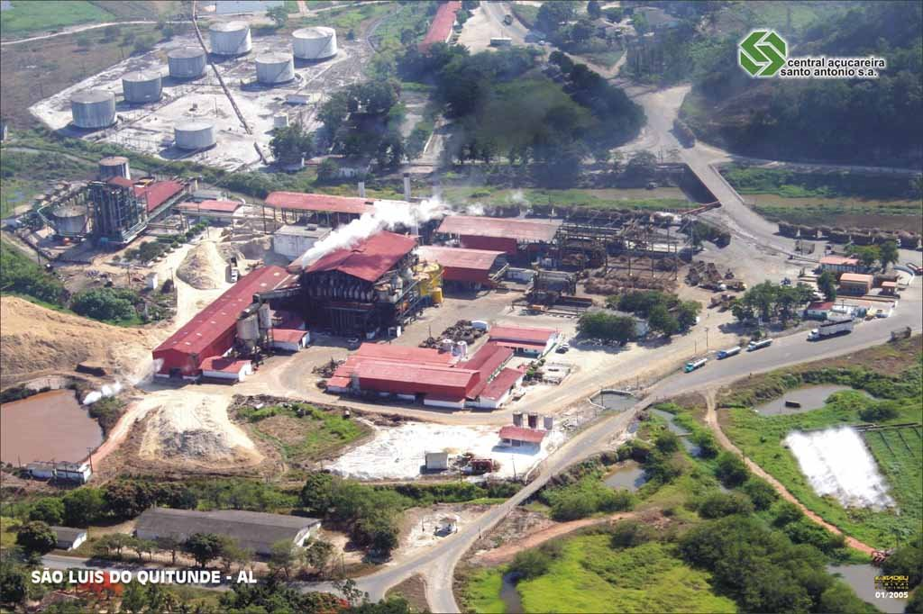

Usina Santo Antônio: Exemplo de Avanço Tecnológico e Preservação Ambiental.
Localizada no Litoral Norte alagoano, é um exemplo de que é possível aliar alta produtividade, avanços tecnológicos e preservação ambiental.
A história do Grupo Santo Antônio começou em setembro de 1957, quando Ernesto Gomes Maranhão, até então fornecedor de cana no Estado de Pernambuco, adquiriu a Central Açucareira Santo Antônio S.A. A unidade industrial de pequeno porte moía, à época, cerca de 40.000 toneladas de cana por safra, com equipamento obsoleto, e enfrentando grandes dificuldades financeiras. Iniciou-se então, um incansável trabalho de recuperação tecnológica e financeira da empresa.
Em 1970, a empresa passou a ser comandada por seus filhos José Carlos, Luiz Carlos, Luiz Ernesto e Severino Carlos. Sob essa administração a Usina Santo Antônio aumentou muito sua capacidade de moagem e produção, tornando-se a 2ª maior Usina do Estado de Alagoas, segundo dados do Sindicato da Indústria do Açúcar e do Álcool do Estado de Alagoas (Sindaçúcar).
A Central Açucareira Santo Antônio possui canaviais próprios, conta com as áreas de seus acionistas, precipitação pluviométrica suficiente para as necessidades dos canaviais, o que permite a obtenção de uma boa produtividade agrícola; seguramente, é a maior do Nordeste brasileiro.
A sua marca está presente em uma variedade de produtos: açúcar cristal e demerara; álcool hidratado carburante e neutro. No último caso, por exemplo, a empresa gera um produto mais saudável e não poluente, usado na fabricação de bebidas, cosméticos e remédios. Sua exportação abrange o mercado interno do Nordeste e o exterior.
A empresa faz uso inteligente dos subprodutos da cana, como o melaço e o bagaço. E é a partir do bagaço da cana que a usina fabrica a energia necessária ao seu processo de produção. O que sobra, é revendido ao sistema brasileiro de energia. Com a instalação da nova casa de força, a empresa deve vender uma quantia de 4,5 MW/h/mês, uma atividade a ser aprimorada a longo prazo.
A Santo Antônio firmou convênio e parcerias com o Instituto para a Preservação da Mata Atlântica (IPMA) para promover atividades de educação/conscientização ambiental com adultos e crianças e a preservação da Mata Atlântica. Em uma de suas propriedades, a fazenda Santo Antônio, foram destinados 238, 63 dos 1.495,8 hectares totais para a formação de uma reserva florestal particular, onde o trabalho de preservação é feito por meio da listagem e estudo minuciosos da fauna e flora locais.
A consciência ambiental também interfere no combate às doenças da cana-de-açúcar e por isso a Santo Antônio, por meio de pesquisas laboratoriais, desenvolve alternativas não agressivas ao meio-ambiente e reduziu o uso de inseticidas no controle de pragas como a Cigarrinha e a Broca Gigante.
O Grupo Santo Antônio é formado pela Central Açucareira Santo Antônio S.A e a filial Usina Camaragibe, com capacidade para esmagar cerca de 2.100.000 e 750.000 toneladas de cana por safra, respectivamente. Ambas estão localizadas no Litoral Norte do Estado de Alagoas.

